**UJIAN AKHIR SEMERTER STATISTIK DAN DATA ANALYSIS**

|  |  |  |  |  |  |
| --- | --- | --- | --- | --- | --- |
| NAMA | : | **ASEP RIDWAN HIDAYAT** | MATAKULIAH |  | STATISTIK DAN DATA ANALYSIS |
| NIM | : | 231012050036 | TUGAS | : | UAS |
| KELAS | : | 02MKME001 | DOSEN | : | Dr. TUKIYAT, M.SI |

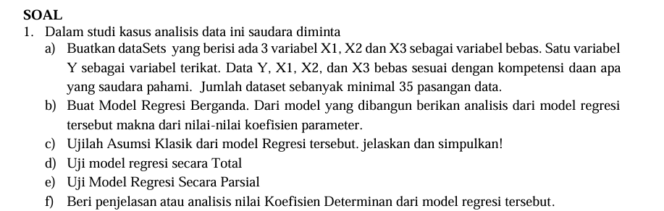

**Jawaban**

1. Sumber Data : <https://www.kaggle.com/datasets/farhanmd29/50-startups/data>
2. Berikut adalah data set yang dikumpulkan dari New York, California, dan Florida, sekitar 50 perusahaan startup, Variabel yang digunakan dalam kumpulan data tersebut adalah Laba (Variabel Dependent), Pengeluaran R&D (Variabel Indepent ), Pengeluaran Administrasi (Varabel Indepent ), dan Pengeluaran Pemasaran (Variabel Independent . Dengan jumlah data 50 (Data Terlampir)



1. Dari pengolahan data menggunakan Softaware SPSS dengan uji Regeresi Linier menghasilkan output dibawah ini:

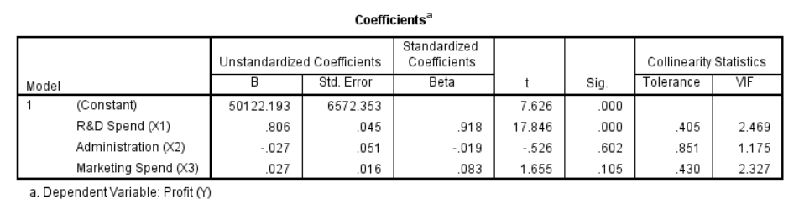**Gambar 1:** Output Coefficient

Dari Gambar 1 dapat dibuat model regeresi linear berganda yang terbentuk sebagai berikut:

dengan ,

: Profit, : R&D Spend, : Administration Spend, : Marketing Spend

Intepretasinya sebagai berikut:

1. Konstanta sebesar artiya jika Pengeluaran R&D ( ), Administration () dan Marketing Spend () nilainya 0, maka Profit () startup bernilai Rp. 50.122,193.
2. Koefisien regeresi variable R&D () sebesar **0.806** artinya jika pengeluaran R&D mengalami kenaikan 1% maka profit ( Perusahaan starup akan mengalami peningkatan sebesar Rp. 0.806, dengan asumsi variable independent lain nilainya tetap. Koefisien bernilai positif artinya terjadi hubungan positif antara pengeluaran R&D dengan pendapatan profit, semakin banyak/naik biaya pengeluaran R&D maka semakin bertambah/naik nilai profit.
3. Koefisien regeresi variable Pengeluaran Administrasi () sebesar **-0.27** artinya jika pengeluaran biaya administrasi mengalami kenaikan 1% maka profit () Perusahaan starup akan mengalami penurunan sebesar Rp. 0.27, dengan asumsi variable independent lainnya nilainnya tetap. Koefisien bernilai negatif artinya terjadi hubungan negative antara pengeluaran administrasi dengan nilai profit, semakin banyak/naik pengeluaran administrasi maka profit semakin menurun.
4. Koefisien regeresi variable pengeluaran Marketing () sebesar **0.27** artinya jika pengeluaran biaya marketing mengalami kenaikan 1% maka profit ( Perusahaan starup akan mengalami peningkatan sebesar Rp. 0.27, dengan asumsi variable independent lain nilainya tetap. Koefisien bernilai positif artinya terjadi hubungan positif antara pengeluaran biaya marketing dengan pendapatan profit, semakin naik biaya pengeluaran marketing maka semakin naik nilai profit.
5. **UJI ASUMSI KLASIK**
6. **Uji Multikolonieritas**



**Gambar 2:** Output Coeficients untuk kolom collinearity statistic

Dengan Kriterian Uji Multkolonieritas sebagai berikut:

Pedoman keputuasan berdasarkan nilai VIF (variance Inflation Factor)

* Jika nilai VIF < 10.00 maka artinya tidak terjadi multikolonieritas dalam model regeresi.
* Jika nilai VIF > 10.00 maka artinya terjadi multikolonieritas dalam model regeresi.

Dari gambar 2 didapat nilai VIF untuk R&D spend (2.469), administration spend (1.175) dan marketing spend (2.327), semua nilai dibawah nilai 10.0 artinya **tidak ditemukan multikolonieritas pada model regresi.**

1. **Uji Heteroskedastisitas**

**Uji Spearmans**

Dari output pengolahan spss didapat sebagai berikut

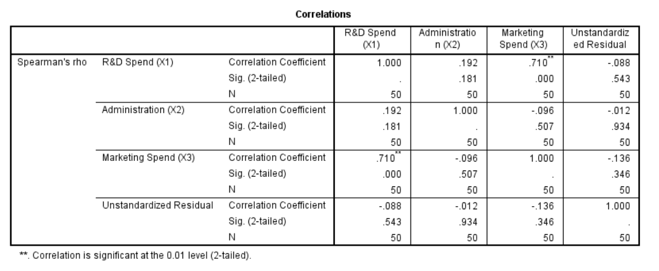

**Gambar 3:**  Correlations

Dari gambar 3 dapat diketahui korelasi antara R&D dengan *Unstandardized* *Residual* menghasilkan nilai signifikansi 0.543, korelasi antara administration dengan *Unstandardized* *Residual* menghasilkan nilai 0.934, dan korekasi antara marketing spend dengan *Unstandardized* *Residual* menghasilkan nilai 0.346. karena nilai signifikansi korelasi lebih dari 0.05, maka dapat disimpulkan **bahwa pada model regresi tidak ditemukan adanya masalah Heteroskedastisitas.**

1. **Uji Autokorelasi**

Metode pengujian menggunakan metode uji durbin Watson, didapat output pengolahan dari spss sebagai berikut:

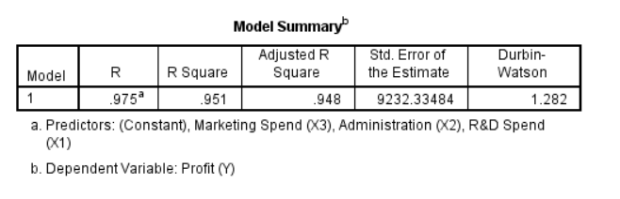**Gambar 4:** Model Summary

Dari gambar 4 didapat nilai DW yang dihasilkan dari model regresi adalah 1.282 (d), sedangkan nilai dari tabel DW dengan signifikansi 0.05 dan jumlah data (n = 50), seta k = 3 (jumlah variable) diperoleh nilai dl sebesar 1.4206 dan du sebesar 1.6739 (didapat dari tabel durbin Watson (DW) dengan ).

Kriteria Uji tidak ada Autokorelasi sebagai berikut: dU < d < 4 – dU

1.6739 < 1.282 < 2.3261 **kriteria tidak terpenuhi**, dan nilai d berada pada daerah antara dl dan du maka **tidak menghasilkan kesimpulan yang pasti** (berada didaerah keragu-raguan), bisa dilihat di grafik.

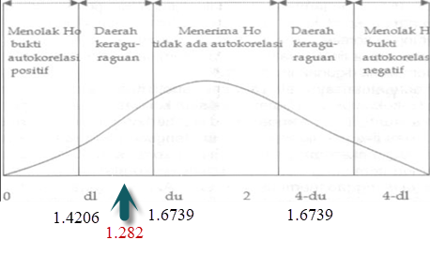

**Kesimpulan dari uji Asumsi klasik**

Pada model regeresi yang terbentuk setelah diuji asumsi klasik dari rincian diatas tidak ditemukan multikolonieritas pada model regresi, tidak ditemukan adanya masalah Heteroskedastisitas. Untuk uji autokerlasi tidak menghasilkan kesimpulan yang pasti.

1. **UJI MODEL REGERESI SECARA TOTAL**
2. **Korelasi dari R dan korelasi determinan**

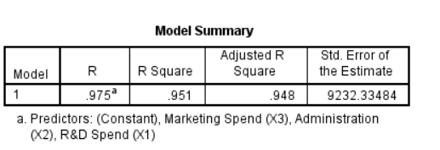

**Gambar 5 :** Model Summary

Hasil analisis korelasi berganda dapat dilihat pada output gambar 5, diperoleh R sebesar 0.975, karena nilai korelasi berada diantara 0.80-1 maka dapat disimpulkan bahwa terjadi hubungan yang sangat kuat antara pengeluaran R&D (), Pengeluaran Administrasi ( ), dan Pengeluaran Pemasaran ( terhadap Profit (Y).

Hasil analisis determinasi dapat dilihat gambar 5. Diperoleh angka (R *squere*) sebesar 0.951. hal ini menunjukan bahwa persentasi sumbangan pengaruh variable independent (pengeluaran R&D, Pengeluaran Administrasi, dan Pengeluaran Pemasaran) terhadap variable dependen (Profit) sebesar 0.951 atau 95.1%. sedangkan sisanya 4.9% dipengaruhi atau dijelaskn oleh variable lain.

1. **Uji F**

Berikut nilai output anova:

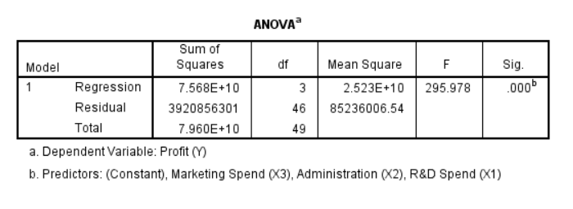Gambar 6. Anova

Hasil uji F dapat dilihat pada *output* gambar 6 *ANOVA* diatas:

* Rumusan Hipotesi

: Tidak ada pengaruh antara pengeluaran R&D, Pengeluaran Administrasi, dan Pengeluaran Pemasaran secara Bersama-sama terhadap harga profit

: ada pengaruh antara pengeluaran R&D, Pengeluaran Administrasi, dan Pengeluaran Pemasaran pengeluaran R&D, Pengeluaran Administrasi, dan Pengeluaran Pemasaran secara Bersama-sama terhadap profit

* Mendapatkan F tabel dan F hitung

Tingkat signifikan 0.000 (a = 5%), n = 50 dengan tiga variable (k) maka df (n-k-1), maka df (50-3-1)= df(46) didapat nilai F tabel 2.806.

* Kriteria pengujian

diterima bila

diterima bila

**Kesimpulan**

Diketahui nilai = 295.9 dan = 2.806, dari sini didapat (295.9 > 2.802), maka ditolak, artinya pengeluaran R&D, Pengeluaran Administrasi, dan Pengeluaran Pemasaran secara Bersama-sama berpengaruh terhadap profit perusahaan.

1. **UJI MODEL REGRESI SECARA PARSIAL**

Berikut nilai output coeficients

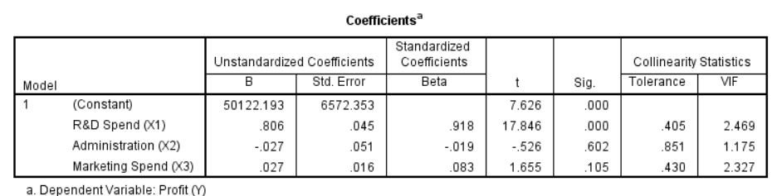

Gambar 7 Coeficient

1. **Pengujian koefisien regeresi variable pengeluaran R&D (R&D Spend)**

* Rumusan Hipotesis

: Secara parsial variable R&D Spend tidak ada pengaruh antara R&D Spend dan profit perusahan

: Secara parsial ada pengaruh antara R&D Spend dan profit perusahan.

* Menentukan tingkat signifikansi

Tingkat signifikan 0.005 (a = 5%)

* Menentukan t hitung

Berdasarkan output t hitung didapat 17.846

* Menentukan t tabel

Tingkat signifikan 0.005 (a = 5%), n = 50 dengan tiga variable (k) maka df (n-k-1), maka df (50-3-1) = df(46) didapat nilai t tabel 2.01.

* Kriteria pengujian

: diterima jika <

: ditolak jika

* Kesinpulan

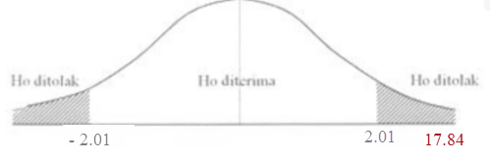

Nilai maka ditolak, **artinya secara parsial R&D Spend berpengaruh terhadap harga profit Perusahaan.**

1. **Pengujian koefisien regeresi variable pengeluaran Administrasi (Administrasi Spend)**

* Rumusan Hipotesis

: Secara parsial variable Administrasi Spend tidak ada pengaruh antara Administrasi Spend dan profit perusahan

: Secara parsial ada pengaruh antara Administrasi Spend dan profit perusahan.

* Menentukan tingkat signifikansi

Tingkat signifikan 0.005 (a = 5%)

* Menentukan t hitung

Berdasarkan output t hitung didapat -5.26 (Gambar 7. Coeficient)

* Menentukan t tabel

Tingkat signifikan 0.005 (a = 5%), n = 50 dengan tiga variable (k) maka df (n-k-1), maka df (50-3-1) = df(46) didapat nilai t tabel 2.01.

* Kriteria pengujian

: diterima jika <

: ditolak jika

* Kesimpulan

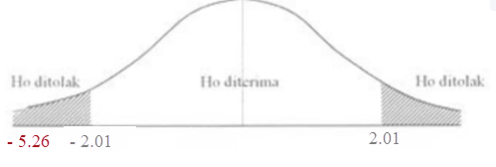

Nilai maka ditolak diterima, **artinya secara parsial Administrasi Spend berpengaruh terhadap harga profit Perusahaan**

1. **Pengujian koefisien regeresi variable pengeluaran Marketing (Marketing Spend)**

* Rumusan Hipotesis

: Secara parsial variable Marketing Spend tidak ada pengaruh antara Marketing Spend dan profit perusahan

: Secara parsial ada pengaruh antara Marketing Spend dan profit perusahan.

* Menentukan tingkat signifikansi

Tingkat signifikan 0.005 (a = 5%)

* Menentukan t hitung

Berdasarkan output t hitung didapat 1.65 (Gambar 7. Coeficient)

* Menentukan t tabel

Tingkat signifikan 0.005 (a = 5%), n = 50 dengan tiga variable (k) maka df (n-k-1), maka df (50-3-1) = df(46) didapat nilai t tabel 2.01.

* Kriteria pengujian

: diterima jika <

: ditolak jika

* Kesinpulan

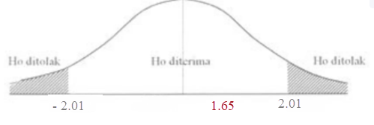

Nilai maka diterima, **artinya secara parsial Marketing Spend tidak berpengaruh terhadap harga profit Perusahaan.**

1. **KOEFISIEN DETERMINAN PADA MODEL REGRESI**



**Gambar 7** Model Summary

Hasil analisis korelasi berganda dapat dilihat pada output gambar 5, diperoleh R sebesar 0.975, karena nilai korelasi berada diantara 0.80-1 maka dapat disimpulkan bahwa terjadi hubungan yang sangat kuat antara pengeluaran R&D (), Pengeluaran Administrasi ( ), dan Pengeluaran Pemasaran ( terhadap Profit (Y).

Hasil analisis determinasi dapat dilihat gambar 5. Diperoleh angka (R *squere*) sebesar 0.951. hal ini menunjukan bahwa persentasi sumbangan pengaruh variable independent (pengeluaran R&D, Pengeluaran Administrasi, dan Pengeluaran Pemasaran) terhadap variable dependen (Profit) sebesar 0.951 atau 95.1%. sedangkan sisanya 4.9% dipengaruhi atau dijelaskn oleh variable lain.

**SOAL**

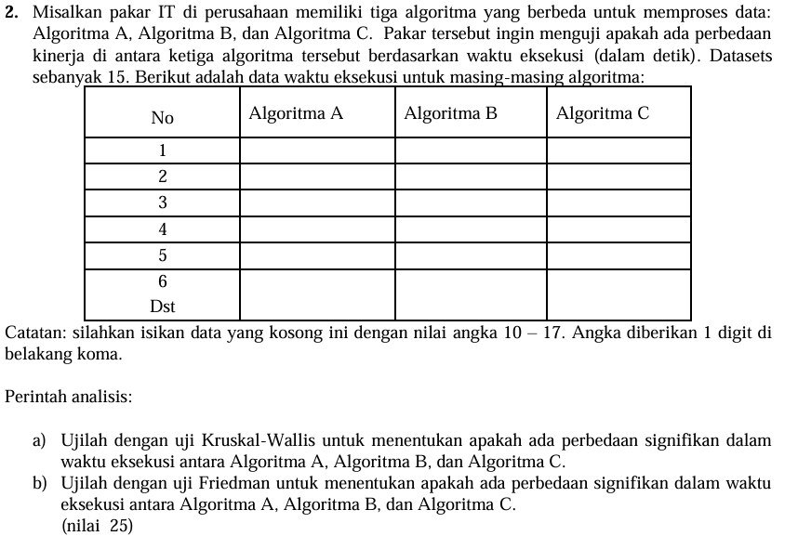

**Jawaban:**

|  |  |  |  |
| --- | --- | --- | --- |
| No | Algoritma A | Algoritma B | Algoritma C |
| 1 | 13.6 | 11.6 | 16.4 |
| 2 | 14.5 | 10.6 | 15.7 |
| 3 | 10.2 | 14.2 | 12.8 |
| 4 | 11.2 | 15.1 | 12.5 |
| 5 | 14.8 | 11.9 | 16.7 |
| 6 | 15.8 | 14.8 | 12.4 |
| 7 | 12.1 | 13.6 | 16.1 |
| 8 | 16.3 | 10.3 | 15.8 |
| 9 | 15.1 | 11.3 | 13.8 |
| 10 | 11.3 | 11.3 | 16.5 |
| 11 | 13.9 | 17.6 | 10.7 |
| 12 | 12.5 | 13.6 | 10.7 |
| 13 | 11.3 | 14.1 | 14.9 |
| 14 | 15.5 | 15.1 | 16.2 |
| 15 | 16.8 | 13.8 | 11.1 |

1. **Uji Kruskal-Wallis**

* **Input data**

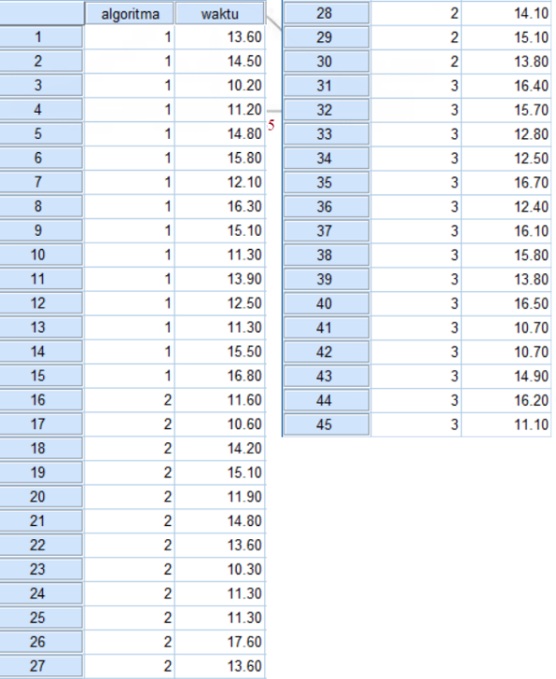

**Gambar : Input Data**

* **output**

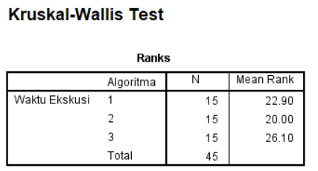

Intepretasi hasil uji Kruskal-Wallis

Keterangan:

Algoritma 1 (A), Algoritma 2 (B), Algoritma 3 (C)

N: Setiap kelompok memiliki 15 data (N = 15), sehingga total data adalah 45.

Mean Rank:

* Algoritma 1 (A) memiliki nilai mean rank 22.90.
* Algoritma 2 (B) memiliki nilai mean rank 20.00.
* Algoritma 3 (C) memiliki nilai mean rank 26.10

**Algoritma 3 (C)** memiliki peringkat rata-rata tertinggi (26.10), yang menunjukkan bahwa waktu eksekusinya secara relatif mungkin lebih cepat dibandingkan algoritma lain

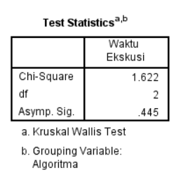

: Tidak ada perbedaan median waktu eksekusi di antara ketiga algoritma.

(Median waktu eksekusi Algoritma A = Median Algoritma B = Median Algoritma C)

: Setidaknya ada satu algoritma yang memiliki median waktu eksekusi yang berbeda dari yang lain.

Kesimpulan

* Pada Tabel Test Statistis menunjukkan bahwa analisis hipotesis dari penelitian tersebut. Nilai Asymp Sig. =0.445>0,05, hal ini berarti terima . Berarti tidak ada bukti yang cukup untuk menyatakan bahwa terdapat perbedaan yang signifikan dalam waktu eksekusi antara algoritma-algoritma tersebut.

1. Uji Friedman

* Input data

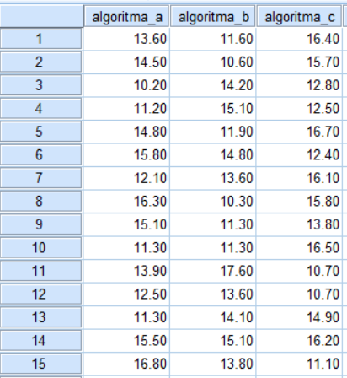

* Output data

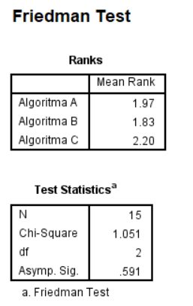

Intepretasi dari friedman test didapat:

* Algoritma A: Mean rank = 1.97
* Algoritma B: Mean rank = 1.83
* Algoritma C: Mean rank = 2.20

Kesimpulan

* Mean rank menunjukkan bahwa Algoritma C memiliki rata-rata peringkat tertinggi dibandingkan Algoritma A dan B. Ini dapat mengindikasikan bahwa Algoritma C memiliki kinerja relatif berbeda (kemungkinan lebih tinggi) dibandingkan yang lain.

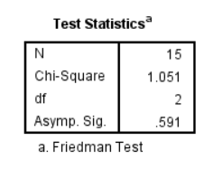

: Tidak ada perbedaan signifikan di antara kinerja ketiga algoritma (median peringkat Algoritma A = Algoritma B = Algoritma C)

: Ada perbedaan signifikan di antara kinerja setidaknya dua algoritma.

Kesimpulan

* Pada Tabel Test Statistis menunjukkan bahwa analisis hipotesis dari penelitian tersebut. Nilai Asymp Sig. =0.591 >0,05, hal ini berarti terima . Tidak ada bukti yang cukup untuk menyatakan bahwa terdapat perbedaan signifikan antara kinerja ketiga algoritma.

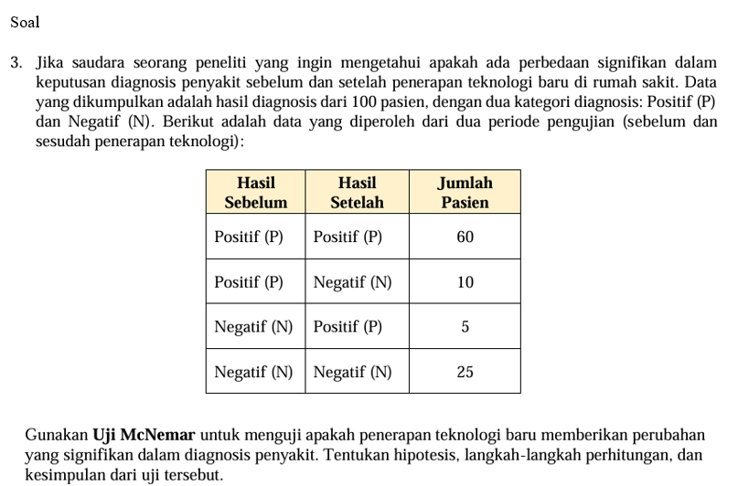

Jawaban:

* Input data

Kita misalkan 0 adalah negatif dan 1 adalah positif

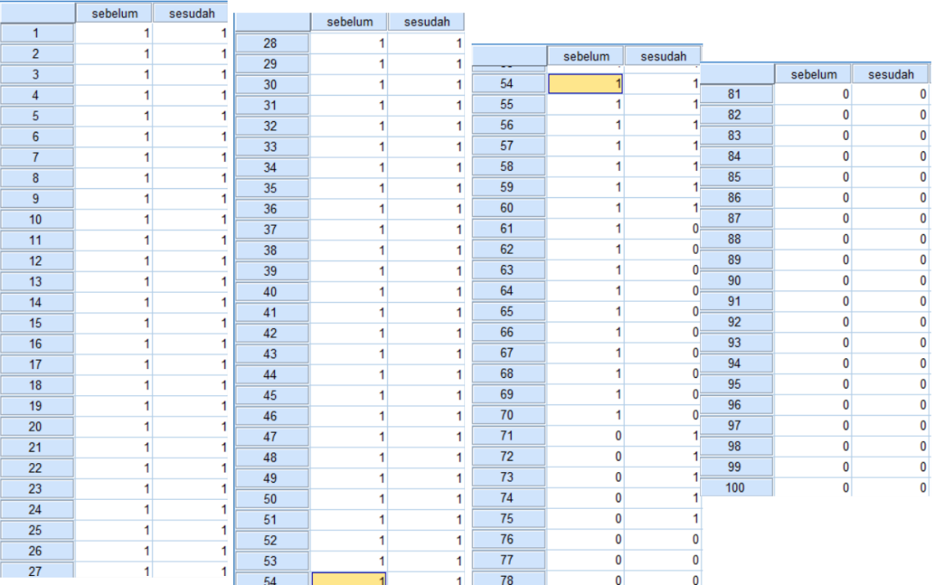

* Output data

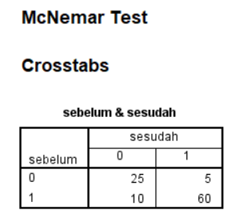

Dari Matriks crosstab didapatkan

* 25 responden tetap dalam kategori "0" (Negatif) sebelum dan sesudah.
* 60 responden tetap dalam kategori "1" (Positif) sebelum dan sesudah.
* 5 responden berubah dari "0" (Negatif) sebelum menjadi "1" (Positif) sesudah.
* 10 responden berubah dari "1" (Positif) sebelum menjadi "0" (Negatif) sesudah.

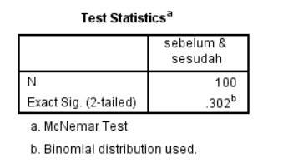

: Tidak ada perubahan signifikan antara kategori sebelum dan sesudah.

: Ada perubahan signifikan antara kategori sebelum dan sesudah

Kesimpulan

Nilai Exact Sig. (2-tailed) = 0.302 > 0.05. Dengan demikianterima . Artinya, tidak ada perubahan signifikan antara kategori sebelum dan sesudah pada tingkat signifikansi 5%.